Отчет главы муниципального образования Суворовский район о результатах своей деятельности и деятельности Собрания представителей муниципального образования Суворовский район
за 2015 год

Слайд 1
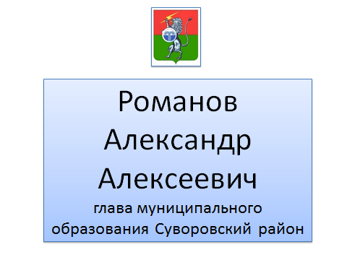

В соответствии с Федеральным законом №131-Ф3 «Об общих принципах организации местного самоуправления в Российской Федерации» и согласно Уставу муниципального образования Суворовский район Собрание представителей муниципального образования

Слайд 2
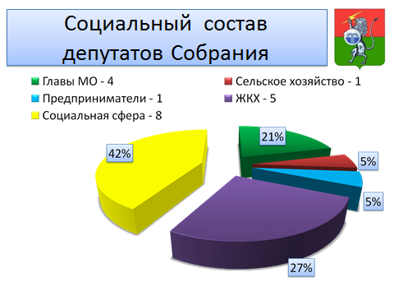
состоит из 16 депутатов - глав муниципальных образований поселений (4), входящих в состав Суворовского района, и 12 депутатов Собраний депутатов указанных поселений, избираемых по 3 депутата Собраниями депутатов поселений из своего состава в соответствии с равной независимо от численности населения поселения нормой представительства.

Слайд 3
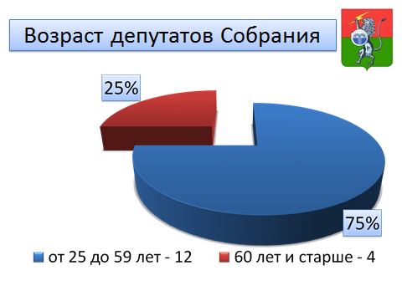
Все депутаты, за исключением заместителя председателя Собрания представителей входят в состав постоянных депутатских комиссий, а их в Собрании три:

Слайд 4
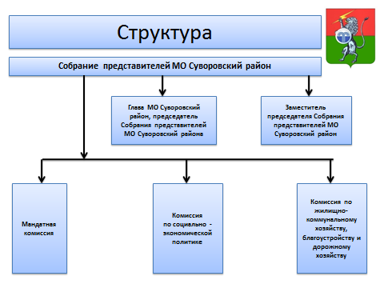
по социально-экономической политике;
по жилищно-коммунальному хозяйству, благоустройству и дорожному хозяйству;
мандатная.
В соответствии с Регламентом Собрания представителей была создана фракция ВПП «ЕДИНАЯ РОССИЯ», в состав которой входят 16 депутатов, являющихся членами партии.
Основные формы нашей работы:
- проведение заседаний Собрания, на которых рассматриваются вопросы, находящиеся в исключительной компетенции представительного органа;
- приемы избирателей по личным вопросам и последующие решения обозначенных проблем, с которыми к своему избраннику обращаются люди;
- участие наших депутатов в рабочих комиссиях и группах;
- участие в публичных слушаниях по вопросам, определенным Федеральным законом №131 -ФЗ «Об общих принципах организации местного самоуправления в Российской Федерации».
- правотворческая деятельность - разработка и принятие муниципальных правовых актов, контроль за их исполнением.
Депутаты, проявляют профессиональный подход к выработке рациональных решений, направленных на долгосрочное и перспективное развитие района, на увеличение доходов бюджета, в сфере управления муниципальной собственностью.

Слайд 5
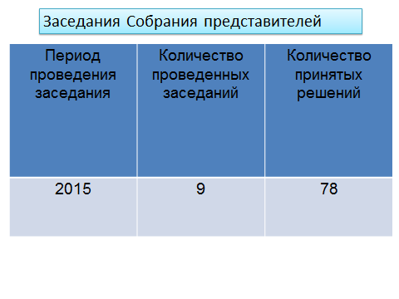
В какой мере Собрание реализовало свои полномочия, говорят цифры. Нашим депутатским корпусом в 2015 году проведено 9 заседаний, принято 78 решений. Заседания Собрания представителей проходят при высокой явке.
Существующая практика предварительного рассмотрения всех проектов решений в постоянных комиссиях убедительно доказала свою эффективность. Каждый вопрос детально изучается и обсуждается, что приводит к принятию взвешенных решений.
Вопросы, включенные в повестку дня заседания Собрания представителей, обсуждаются на заседаниях фракции ВПП «ЕДИНАЯ РОССИЯ».
Все вопросы, обозначенные в плане работы Собрания представителей, рассмотрены, и принятые решения имеют важное значение для жизнедеятельности района, т.к. все они принимаются во исполнение и в рамках действующего законодательства.
Одним из основных принципов работы представительного органа является максимальная открытость и доступность для населения.
В 2015 году продолжала совершенствоваться такая форма участия граждан в местном самоуправлении, как публичные слушания по важнейшим вопросам жизнедеятельности района.
За истекший период проведено 3 публичных слушания, в которых приняли участие 169 человек. Предложения, поступающие в ходе обсуждений, включаются в итоговые документы слушаний и учитываются при принятии решений Собранием представителей.
Следует отметить, что представительный орган работает в тесном контакте с администрацией, которая непосредственно осуществляет реализацию принятых решений.

Слайд 6
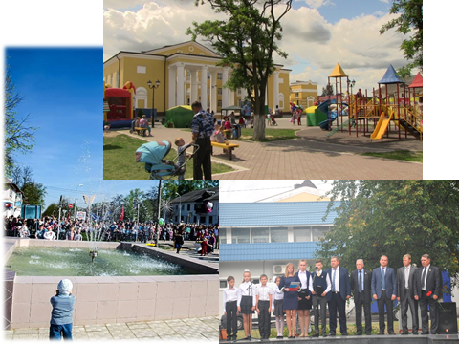

Исполняя полномочия высшего должностного лица муниципального образования, главным направлением своей работы считаю создание в муниципальном образовании стабильной финансово-экономической и социально-политической обстановки, основанной на эффективном взаимодействии представительного и исполнительного органов местного самоуправления.
В дальнейшем нам предстоят не менее сложные задачи: это сохранение положительной динамики социально-экономического развития; обеспечение реализации мер по сохранению социальной стабильности; выполнение утвержденного бюджета; реализация муниципальных целевых программ; повышение качества работы каждого депутата в своем избирательном округе.
Завершая доклад, хочу отметить: главное достояние и главный капитал нашего муниципального образования – это люди, которые здесь живут. Для того чтобы уровень их жизни был достойным, всем нам необходимо упорно и целенаправленно работать – единой командой, каждому ответственно относиться к порученному делу. Я надеюсь на вашу поддержку и помощь, на помощь депутатов, руководителей и сотрудников администрации. И тогда мы сможем решить поставленные перед нами задачи.

________________________

